Tsunami

INTRODUCTIE

Thema

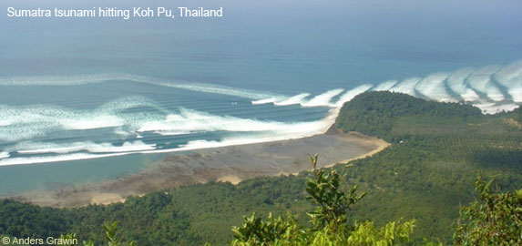

Op http://www.nos.nl/archief/2005/nieuws/achtergronden/artikelen/amateurbeelden_tsunami.html staan filmpjes die mensen hebben gemaakt tijdens de zeebeving die op 26 december 2004 in Zuid Azië woedde. Een kleine 300.000 mensen vonden de dood, van wie verreweg de meesten in Indonesië. De beelden geven een indruk van de verwoestende kracht van tsunami’s. De beelden kunnen schokkend zijn. Kijk samen of helemaal niet, als je denkt dat je er last van kunt hebben.

Probleemstelling

Op de filmbeelden is te zien dat veel mensen verrast zijn, het in het begin wel een interessant verschijnsel vinden en pas (te) laat beseffen wat er aan de hand is. Tsunami’s zijn dan ook redelijk zeldzaam en de kans dat je er één van dichtbij meemaakt is klein. Toch kunnen ze dusdanig ernstige gevolgen hebben, dat men er hard aan werkt, een waarschuwingssysteem op te zetten.

ORIËNTATIE

Hoofdvraag-deelvragen

Wat zijn oorzaken en gevolgen van een tsunami en wat is er tegen te doen?

Persoonlijke leervragen

Wat wil jezelf te weten komen tijdens de behandeling van dit thema? Wat zijn jouw persoonlijke leerdoelen? Je kunt daarbij denken aan een vraag als: wat kan ik doen om de slachtoffers van een tsunami elders op de wereld te helpen opvangen? Of: zou ik mij tijdens mijn studie willen verdiepen in dit soort verschijnselen en er mij beroep van maken?
Eindtermen

Aardrijkskunde

Domein C Aarde

Havo Subdomein C2: Samenhangen en verschillen op aarde
De kandidaat kan met betrekking tot samenhangen en verschillen op aarde:
- natuurlijke verschijnselen aan het aardoppervlak en in de atmosfeer beschrijven, herkennen en verklaren, rekening houdend met verschillende tijd- en ruimteschalen

Vwo Subdomein C1: De aarde als natuurlijk systeem; samenhangen en diversiteit
De kandidaat kan met betrekking tot de aarde als natuurlijk systeem:
- de aarde als een uniek natuurlijk systeem beschrijven en deze kennis toepassen bij het analyseren van veranderingen aan het aardoppervlak op verschillende ruimte- en tijdschalen

Kernbegrippen
- Endogene kracht
- Tsunami
- Platentektoniek
- Plaatgrenzen:
      - Transform/ transversaal
      - Convergent

Eindproduct

Je kiest zelf een manier om de resultaten te presenteren.
Je presentatie moet voldoen aan de volgende criteria.

    - Je beschrijft verschillende mogelijke oorzaken van een tsunami (niet alleen endogene factoren kunnen een tsunami veroorzaken).
    - Je beschrijft de vorming van een tsunami van opwekken tot aankomst bij de kust, met behulp van afbeeldingen.
    - Je beschrijft welke gebieden op aarde risico lopen op tsunami’s met behulp van kaarten en eventueel filmpjes.
    - Je beschrijft het ontstaan en de gevolgen van de tsunami bij Indonesië (2004). Je neemt daarbij endogene processen mee, noemt de getroffen gebieden en legt uit waarom bijvoorbeeld de Afrikaanse kust veel later getroffen werd dan de Indonesische kust. Gebruik afbeeldingen en eventueel filmpjes.
    - Je beschrijft welke maatregelen er getroffen zijn of moeten worden, om de impact van tsunami’s te verminderen.

WERKWIJZER

Vooraf

Groepsgrootte
Je werkt in groepjes van 2 tot 4 leerlingen.

Benodigdheden
Bosatlas

Tijd
Voor de opdracht heb je ongeveer 4 uur nodig.
BRONNEN

Hyperlinks


Wat is een tsunami?
- KNMI: Wat is een tsunami?

Natuurinformatie: Het ontstaan van een tsunami

- Kennislink: Tsunami - de onstuitbare golf

- Kennislink: Hoe ontstaan tsunami’s en waarom?
Tsunami Azië 26 december 2004
NOS-dossier

Voorspellen
Tsunami overvalt ook geologen
Zie ook de hyperlinks waarnaar wordt verwezen.

Audiovisuele bronnen

Beeldbank Schooltv: Een tsunami is het gevolg van een zeebeving

Animaties
- Simulatie Tsunami Azië 26 december 2004 op NOS.nl
- Simulatie Tsunami Azië 26 december 2004 op site New York Times
- Tsunami-simulator

Filmbeelden
- Tsunami Azië 26 december 2004: amateurbeelden op NOS.nl
- Tsunami Azië 26 december 2004: reportages op NOS.nl
New York Times: Asia’s Deadly Waves
Zie onder meer:
- Graphics → Simulation
- Graphics → Hour by Hour
- Photo’s: impact → Before and After

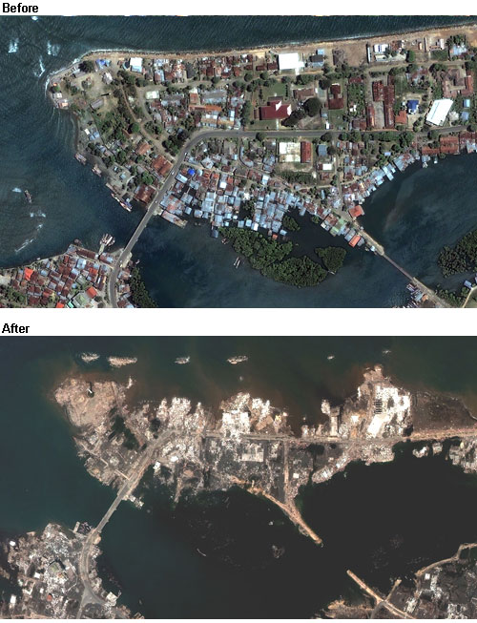
Bron: www.gearbits.com/images/banda_aceh_tsunami.jpg

LEERVERSTERKERS


Combineer deze opdracht tot een geheel over endogene processen:
- Het ontstaan van de aarde
- Platentektoniek
- Aardbevingen
- Gebergtevorming
- Gesteenten
- Vulkanen
- Tsunami’s

